**Шило Ева Янкова (Szyłowna Ewa)**

16 января 1793 г – крещение (НИАБ 136-13-894, лист 18об, №11/1793-р (ориг)).

**НИАБ 136-13-894:** Лист 18-об. **Метрическая запись №11/1793-р (ориг).**

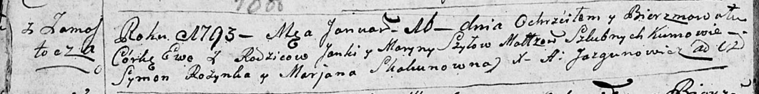

Дедиловичская Покровская церковь. 16 января 1793 года. Метрическая запись о крещении.

Szyłowna Ewa – дочь родителей с деревни Замосточье.

Szyło Janka – отец.

Szyłowa Maryna – мать.

Rozynka Symon - кум.

Skakunowna Marjana - кума.

Jazgunowicz Antoni – ксёндз.